NOM :
Prénom :
Ressources : site internet EC-Ligne :
onglet technologie – analyse fonctionnelle – analyse fonctionnelle :
Introduction – la bête à corne – la pieuvre – le SADT – diagramme FAST

Travail demandé :
Compléter cette fiche à partir des animations du site EC Ligne.

Analyse fonctionnelle : introduction :
L’analyse fonctionnelle est un ensemble d’outils qui va nous permettre de mieux organiser cette chaîne.

Schéma :
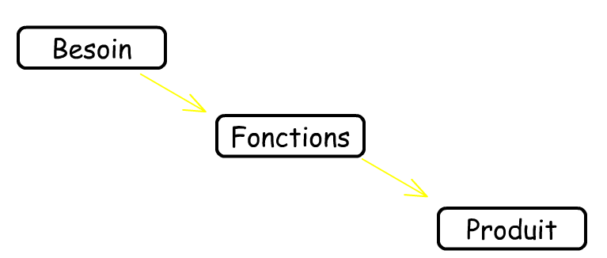

La bête à corne :
Rôle : (A Quoi ça sert)

Définir le besoin et valider le besoin.
Schéma : (partie cours)

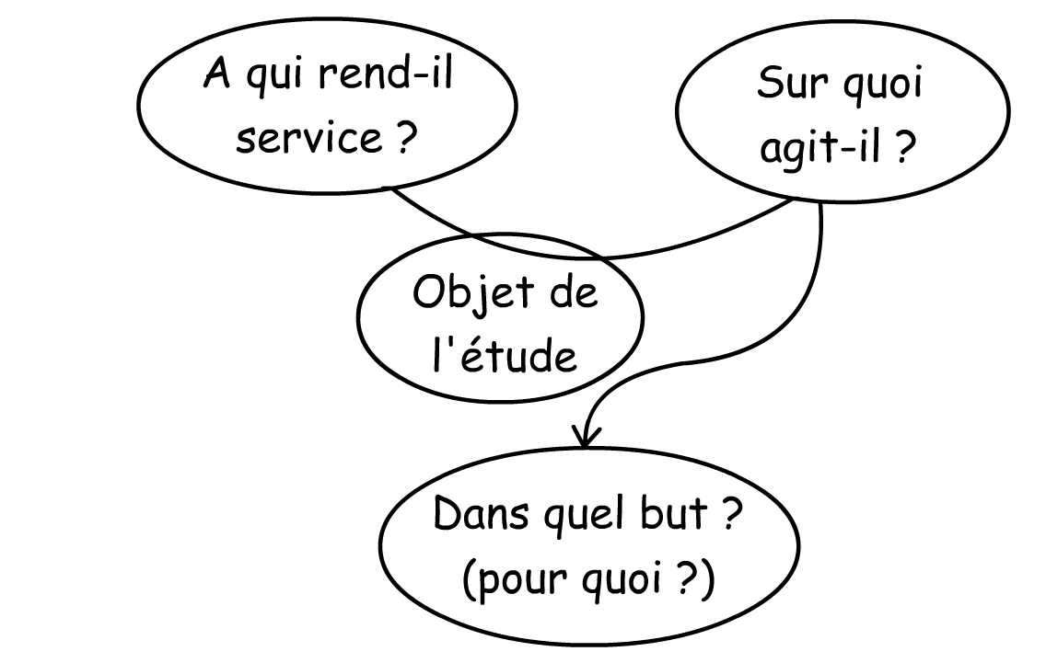

La pieuvre ou le diagramme des interacteurs:
Rôle : (A Quoi ça sert)

C’est un outil de représentation des fonctions d’un objet et de leurs relations

Définition :

FP : Fonction principale

FC : Fonction contrainte ou complémentaire
Schéma : (partie exemple)

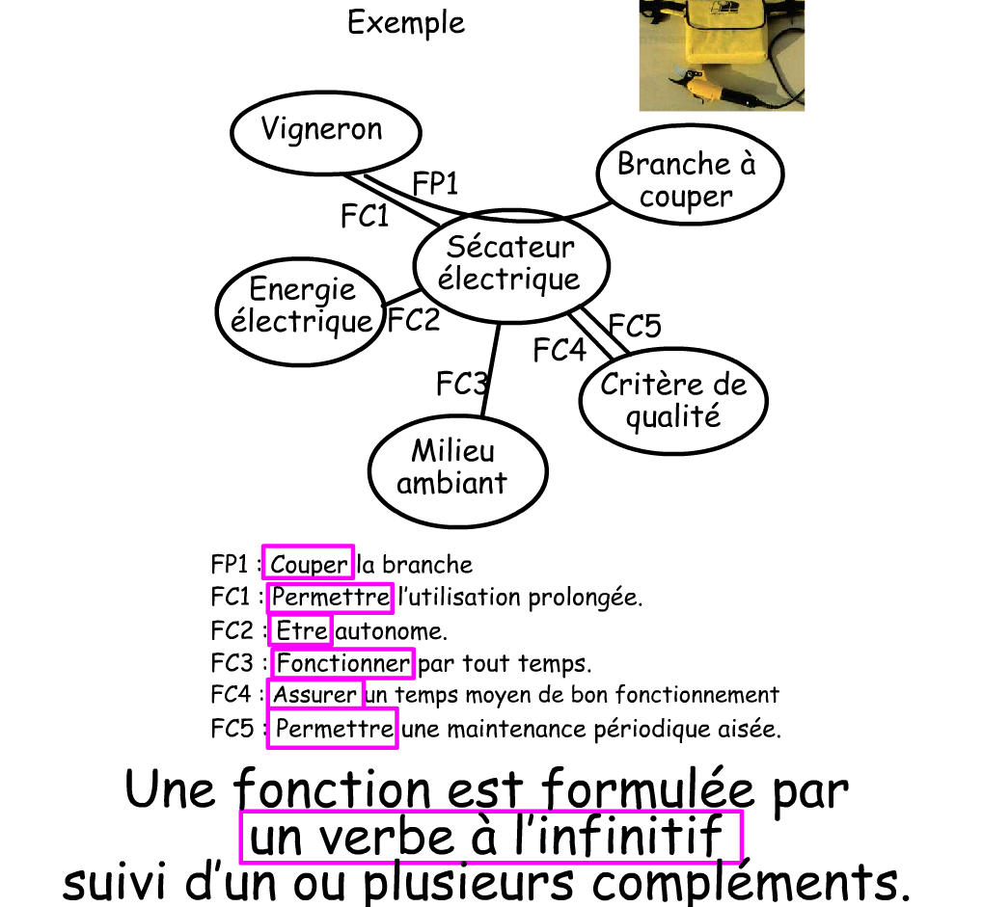

Le SADT : system analysis abd design technic – technique d’analyse descendante :

Rôle : (A Quoi ça sert)

Le SADT est un outil pour définir la fonction principale d’un système sans donner de solution technique.

Schéma : (partie cours)

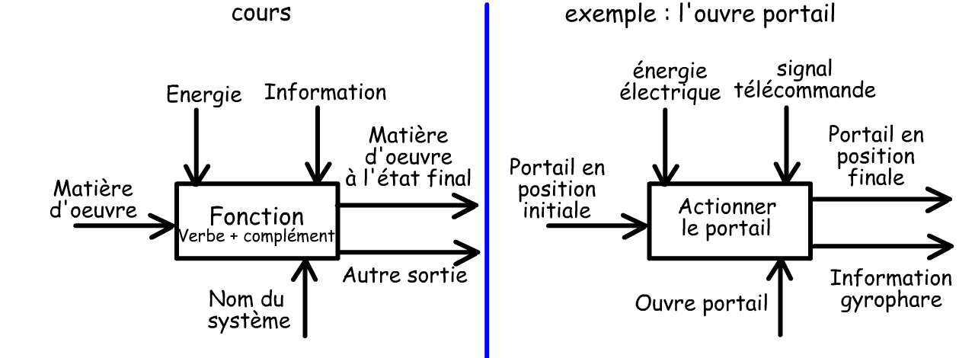

Le diagramme FAST : functional analysis system technic :

Rôle : (A Quoi ça sert)

Le FAST sert à déterminer les solutions technologiques de chaque fonction du système (ou produit)

Schéma : (partie cours)

